Rapport d’activité – Semaine 5

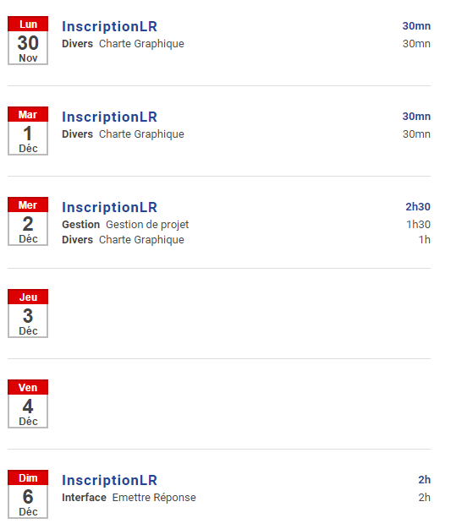

**Charte Graphique :**

* Recherches sur les chartes graphiques et règles de mise en page sur le web.
* Création d’une charte graphique pour le projet.

**Emettre Réponse :**

* Création d’une fonction permettant de générer une lettre de réponse positive ou négative.